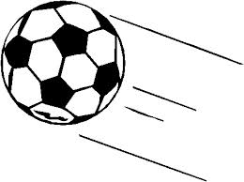
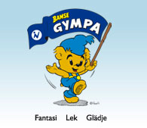
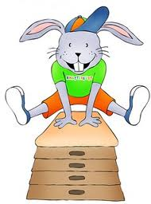
HEJ ALLA BARN!

Sista Bamsegympan för terminen kommer att vara 30/3

Varje Måndag i April från kl 17.00 är ALLA stor som liten välkomna att vara med och gå/springa runt stora/lilla elljussåret. För att träna inför 4 maj då det stora Familjevarvet kommer att vara.

I Maj börjar Bollkul på Björkängen och håller på över sommaren.

När hösten kommer drar Bamsegympan igång igen.

Kontaktperson:
Annika Magnusson 076-0400613, Malin Emilsson 076-8443052, Sara Widen 073-9982315

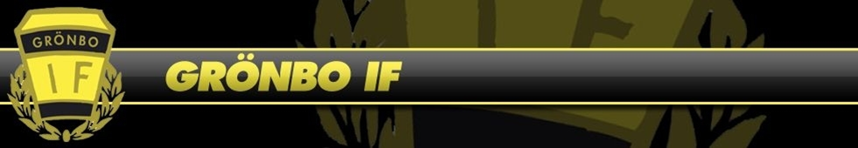
VÄLKOMNA!!!

